GRAM-FÄRGNING
BAKGRUND
Arbetets syfte är att bekanta sig med en av de vanligaste klassificeringsmetoderna för bakterier, nämligen Gram-färgning. Innan arbetet tar man ett lämpligt bakterieprov från huden eller från andningsvägarna. Bakterierna odlas över natten och från petriskålen väljs några bakteriekolonier för närmare undersökning.
Bakterier kan på basen av cellväggens struktur indelas i Grampositiva och Gramnegativa bakterier. Cellmembranet hos Grampositiva bakterier har flera lager av peptidoglykan på varandra. Gramnegativa bakterier däremot har bara ett lager av peptidoglykan i cellmembranet men utanför peptidoglykanlagret finns ännu ett yttre cellmembran (bild 1).
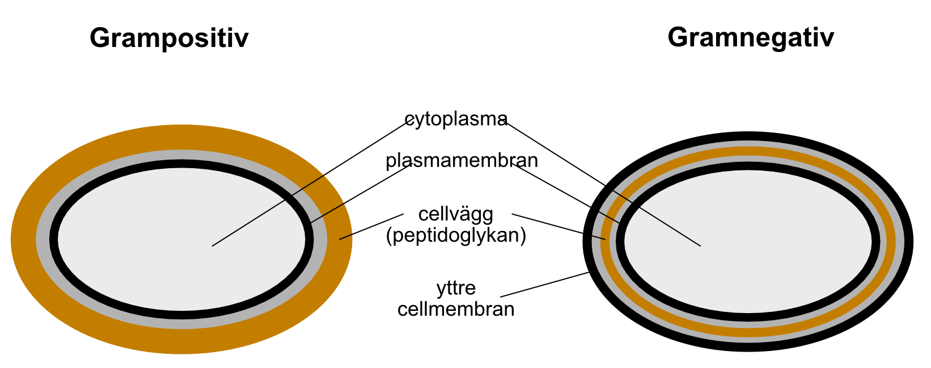
Bild 1. Cellväväggens struktur hos Grampositiva och Gramnegativa bakterier.
Gram-färgning är en väldigt allmän mikrobiologisk metod som används till klassificering av bakterier. I Gram-färgningen färgas bakterierna olika beroende på deras cellstruktur. I färgningen behandlas bakterierna med färgämnet kristallviolett som hos bakterier bildar en bestående form när den behandlas med jod (Lugols lösning). Efter detta avlägsnas färgen med alkohol. Cellväggen hos gramnegativa celler är tjockare, vilket gör att färgämneskomplexet hålls inne i dessa celler. Detta gör att cellerna färgas violetta. Gramnegativa celler däremot har en tunnare cellvägg vilket gör att den violetta färgen försvinner i avfärgningen. Till slut tillsätts en röd safranin kontrastfärg till alla celler, vilket betyder att gramnegativa celler färgas röda (bild 2).
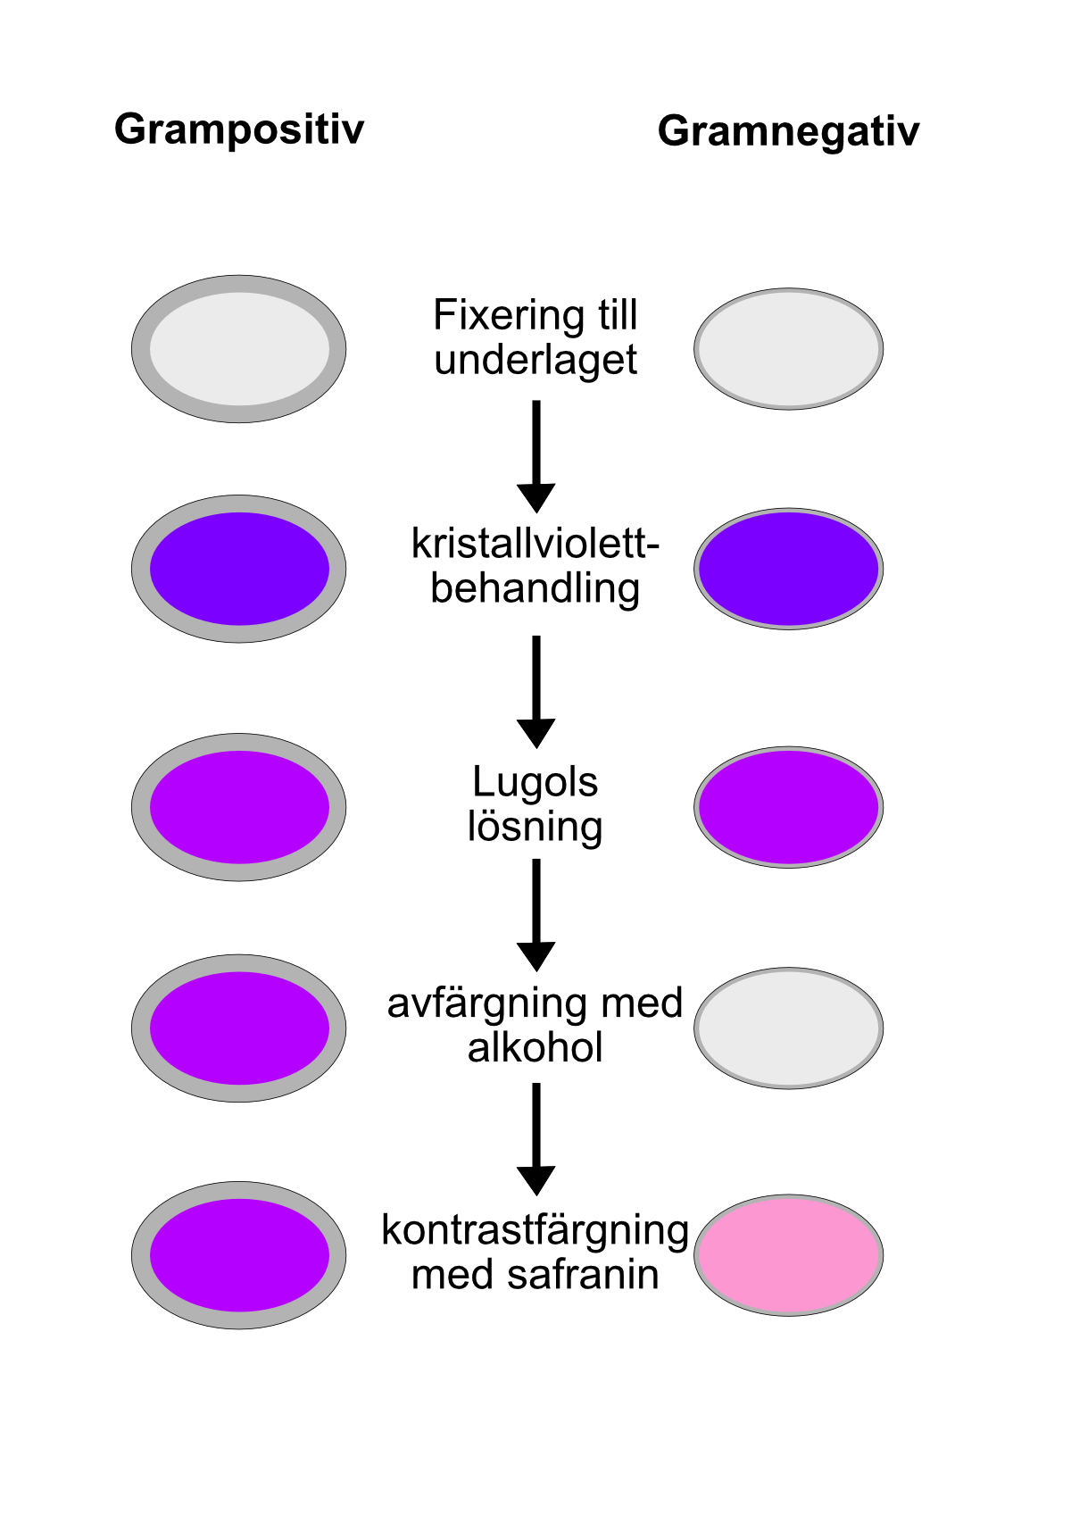
ATT FUNDERA PÅ FÖRE ARBETET
- Hur kan bakterier klassificeras?
- Varför har bakterier cellvägg?
- Vilka andra organismer har cellvägg och hur skiljer sig den cellväggen från bakteriernas cellvägg?
- Varför är det viktigt att vid arbete med bakterier fästa uppmärksamhet vid aseptiska (rena) arbetsmetoder?

MATERIAL
- Bakterier som undersöks
- Kristallviolettlösning (1 %)
- Lugols lösning
- Safraninlösning (2 %)
- Etanollösning (96 %)
- Objektglas
- Bunsenbrännare
- Petriskålar
- Ympöglor (loopar)
- Mikroskop
Bild 2. Hur Grampositiva och Gramnegativa bakterier färgas i Gram-färgning.
- (Immersionsolja)

ARBETSSÄKERHET
I arbetet behandlas bakterier så arbetsrock och skyddshandskar måste användas under hela arbetets gång. Det är inte tillåtet att äta eller dricka i laboratoriet! Kom ihåg att tvätta dina händer när du lämnar laboratoriet.
Man kan bli av med bakterierna genom autoklavering eller genom att sätta dem i en dödande lösning. All avfall som innehåller mikrober samlas skilt och mikroberna dödas före de kastas bort.
Arbeta försiktigt med gaslågan! Stäng alltid av lågan då du inte behöver den.
INSTRUKTIONER
- Gör ett strykpreparat av en bakteriekoloni i petriskålen: Pipettera en droppe vatten på objektglaset och tillsätt i den med hjälp av ympöglan lite av bakteriekolonin du valt. Låt glaset torka på bordet. Använd vid behov bunsenbrännaren.
- Mikroberna fixeras till objektglaset genom att snabbt föra glaset några gånger genom lågan med mikrobsidan uppåt. Se upp så du inte hettar upp mikroberna för mycket!
- Färga provet i 1 minut med kristallviolett.
- Skölj försiktigt provet under rinnande vatten eller alternativt i ett kärl med vatten.
- Täck provet med Lugols lösning i 1 minut.
- Skölj försiktigt provet under rinnande vatten eller alternativt i ett kärl med vatten. Låt överlopps vatten rinna av.
- Skölj provet i 96 % etanol genom att försiktigt flytta runt provet i lösningen tills ingen färg mera löses upp (ca 1 minut).
- Skölj försiktigt provet under rinnande vatten eller alternativt i ett kärl med vatten.
- Täck provet i 15 sekunder med safranin.
- Skölj försiktigt provet under rinnande vatten eller alternativt i ett kärl med vatten.
- Torka försiktigt provet med papper (gnugga inte bort mikroberna från glaset).
- Undersök bakterierna med mikroskop. Om du använder 1000 X förstorning skall du komma ihåg att använda immersionsolja!
- Rengör noggrant objektivet efter att du tillsatt oljan. Använd rengöringsmedel som lämpar sig till rengöring av objektivet. Kom ihåg att skriva på objektglaset ditt namn och vad glaset innehåller.

ATT FUNDERA PÅ EFTER ARBETET
- Är det möjligt att efter Gramfärgningen avgöra bakteriers verkliga storlek eller form?
- Var ditt resultat tydligt? Vad kan eventuella problem bero på?
- Vad avses med ren odling av bakterier?
- Ta reda på om sjukdomsframkallande bakterier är i huvudsak Grampositiva eller -negativa? Vad kan förklaringen till detta vara?
- Kan alla bakterier klassificeras till Grampositiva eller –negativa?
- Varför har Gramnegativa bakterier ännu ett yttre cellmembran?
- Hur känner människans immunförsvar igen bakteriers cellväggar?

